**DCM 步态规划汇报**

——2021013445 李昭阳

1. 阅读了Kajita-Introduction to Humanoid Robotics-2014-Springer Tracts in Advanced Robotics
2. 整理DCM算法的流程
   1. 给出目标落脚点（脚印）P = [p1, p2, … , pn]
   2. 由考虑）
   3. 基于计算的初值和状态转移矩阵确定从到的状态转移方程(t)
   4. 根据当前的坐标和状态转移方程推出, (t)
   5. 重复此过程直到完成每个CP点位置及转移方程的动态规划
3. 尝试实现DCM规划，并且改变参数得到其他规划图

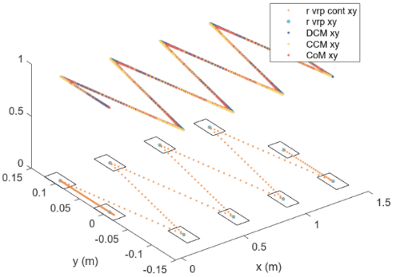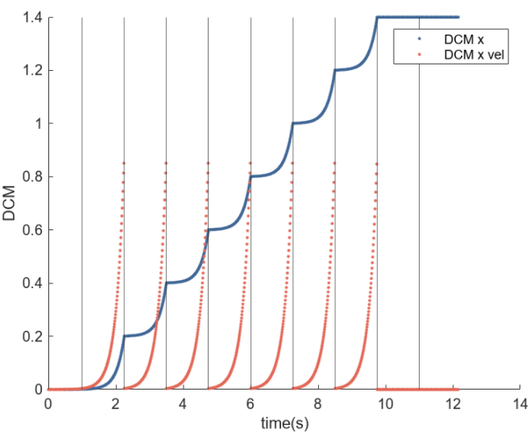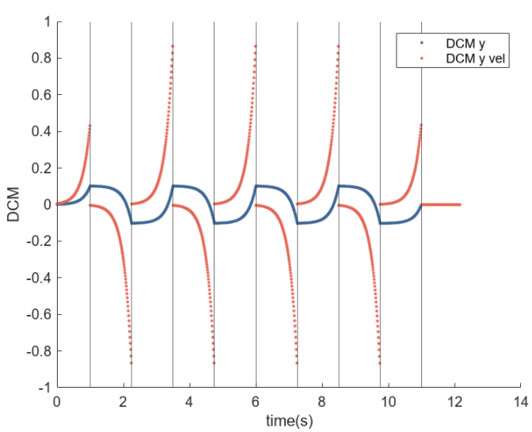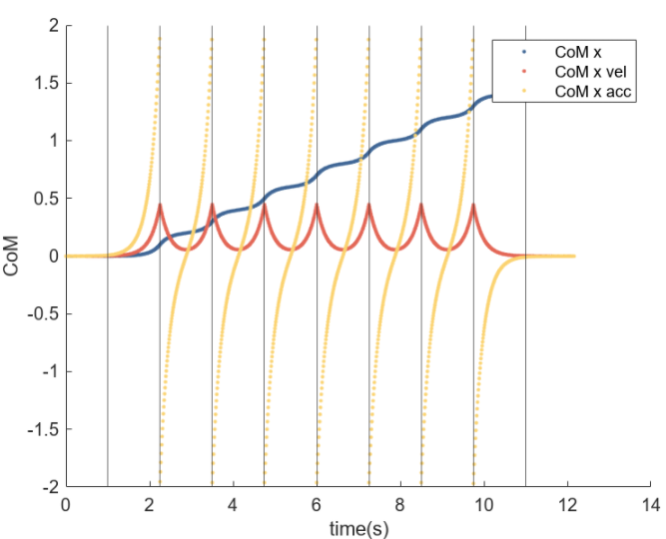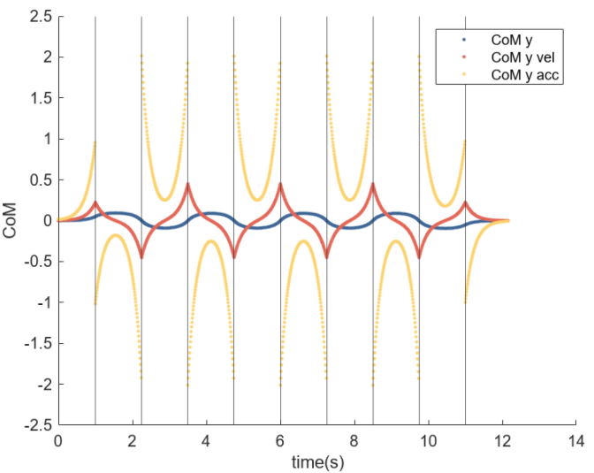

更改步态规划点如下：

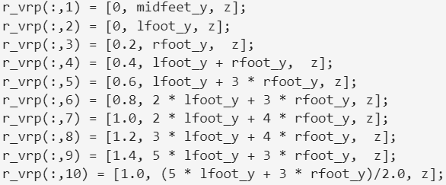

得到新的规划图：

